ВОСТОЧНО-КАЗАХСТАНСКИЙ ТЕХНИЧЕСКИЙ УНИВЕРСИТЕТ им. Д. СЕРИКБАЕВА
ЭКЗАМЕНАЦИОННЫЙ БИЛЕТ
по дисциплине Аналитическая химия
Образовательные программы :6B07201, 6B07202
Пирохимический анализ – это:
A) Взаимодействие капли исследуемого раствора с каплей реагента
B) Растирание твердого исследуемого вещества с твердым реагентом
C) нагревание капли исследуемого раствора с каплей реагента в пламени газовой горелки
D) нагревание твердого исследуемого вещества с твердым реагентом в пламени газовой горелки
E) нагревание исследуемого вещества в пламени газовой горелки

В качестве аналитических реакций могут быть использованы химические реакции разных типов. Например, реакция между сульфатом марганца и пероксидом водорода в щелочной среде:
MnSO₄ + H₂O₂ + 2NaOH = MnO(OH)₂ + Na₂SO₄ + H₂O, относится к типу:
A) Реакций осаждения
B) Реакций кислотно-основного взаимодействия
C) Окислительно-восстановительных реакций
D) Реакций комплексообразования
E) Реакций этерификации

Щелочи разлагают соли аммония с выделением газообразного:
A) HCl
B) H₂S
C) NH₃
D) Cl₂
E) NO₂

Укажите групповой реагент на катионы IV аналитической группы.
A) NaOH
B) NaOH (избыток)
C) NH₄OH (избыток)
D) HCI
E) H₂SO₄

Выберите соль, которая подвергается гидролизу по катиону:
A) NaNO₃
B) NaNO₂
C) CH₃COONa
D) Cu(NO₂)₂
E) Cu(NO₃)₂

Летучие соли многих металлов при внесении их в несветящуюся часть пламени газовой горелки окрашивают пламя в различные цвета, характерные для этих металлов. Желто-зеленая окраска пламени характерна для солей … .
В растворе после осаждения не должно оставаться определяемого вещества более, чем… .

Титрование, основанное на изменении электрической проводимости в процессе титрования, называется … .

При йодометрическом титровании раствора I₂ раствором Na₂S₂O₃ крахмал прибавляют в конце титрования. В этот момент йода остается мало, и титруемый раствор имеет бледную соломенно-желтую окраску. При добавлении крахмала раствор окрашивается в синий цвет и в конце титрования от одной капли тиосульфата будет … .

При кислотно-основном титровании слабого основания сильной кислотой применяют индикатор - … .

Для титрования раствора серной кислоты использовали раствор гидроксида натрия (Т_{NaOH/HCl} = 0,003610 г/мл). Определить молярную концентрацию эквивалента раствора гидроксида натрия.
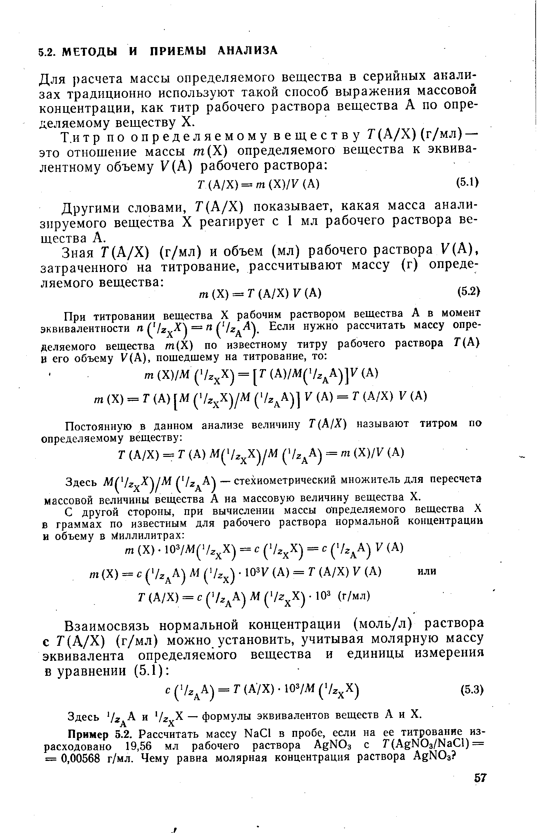
Микрокристаллоскопическая реакция открытия ионов Ва²⁺ с раствором серной кислоты удается с раствором объемом 0,001 мл. Предельное разбавление равно 20000 мл/г. Вычислить открываемый минимум.
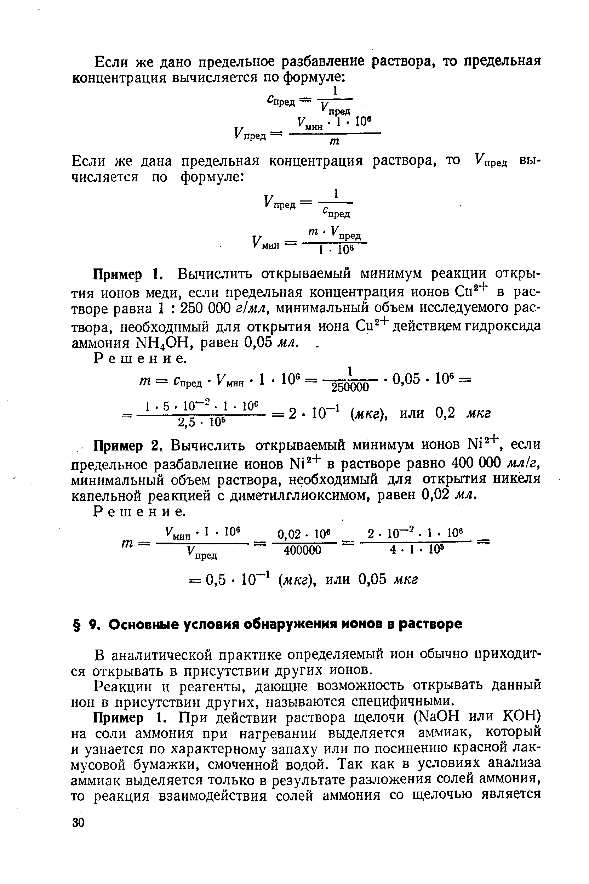

Найти формулу соединения, если в состав его входит углерода 26,67%, водорода - 2,24%, кислорода – 71,09%.

Написать уравнение реакции в ионной форме и подобрать коэффициенты, применяя ионно-электронный метод:
HClO + H₂SO₃ = HCl + H₂SO₄ + H₂O.

Какой объем 30% раствора H₃PO₄ (ρ = 1,18 г/мл) надо взять для приготовления 5 л 2 н. раствора?

ВОСТОЧНО-КАЗАХСТАНСКИЙ ТЕХНИЧЕСКИЙ УНИВЕРСИТЕТ им. Д. СЕРИКБАЕВА
ЭКЗАМЕНАЦИОННЫЙ БИЛЕТ
по дисциплине Аналитическая химия
Образовательные программы :6B07201, 6B07202
Как называются реагенты, дающие возможность открывать данный ион в присутствии других ионов?
A) частными
B) групповыми
C) специфическими
D) характерными
E) селективными

В качестве аналитических реакций могут быть использованы химические реакции разных типов. Например, реакция между иодидом висмута и иодидом калия:
BiI₃ + KI = K[BiI₄], относится к типу:
A) Реакций осаждения
B) Реакций кислотно-основного взаимодействия
C) Окислительно-восстановительных реакций
D) Реакций комплексообразования
E) Реакций этерификации

Какой катион обладает характерной реакцией?
A) К⁺
B) Ag⁺
C) [Hg₂]²⁺
D) Na⁺
E) Pb²⁺

Укажите групповой реагент на катионы VI аналитической группы.
A) NaOH
B) NaOH (избыток)
C) NH₄OH (избыток)
D) HCI
E) H₂SO₄

Приятный запах «грушевой» эссенции образуется при взаимодействии спиртов с растворами:
A) карбонатов
B) сульфатов
C) ацетатов
D) нитратов
E) сульфитов

Какой катион придает водному раствору голубую окраску?

Более тщательной работой и увеличением числа параллельных опытов можно уменьшить … ошибки.

Если при титровании исследуемый раствор помещают в электролизер, снабженный капельным ртутным катодом и большим ртутным анодом, при этом уменьшается как концентрация свободных ионов металла, так и сила тока и наиболее резкий скачок наблюдается в конце титрования, то такое титрование называется … .

Для установления конечной точки при титровании сильных кислот, сильных и слабых оснований, используют индикатор … .

При титровании сильной кислотой сильного основания:
2NaOH + H₂SO₄ = Na₂SO₄ + 2H₂O, точка эквивалентности, независимо от концентрации взятых растворов, всегда лежит на рН - … .

К 550 мл 0,1925 н. раствора соляной кислоты прибавили 50 мл раствора той же кислоты с титром 0,02370 г/мл. Вычислить молярную концентрацию эквивалента полученного раствора.

Открываемый минимум ионов Cu²⁺ в растворе объемом 0,05 мл составляет 0,2 мкг. Вычислить предельную концентрацию раствора.

Какова массовая доля серебра в нитрате серебра, навеска которого 0,7170 г?

Написать уравнение реакции в ионной форме и подобрать коэффициенты, применяя ионно-электронный метод:
Al + HNO₃(разб.) = Al(NO₃)₃ + NO₂ + H₂O.

Сколько мл 10% р-ра H₂SO₄ (ρ = 1,07 г/мл) надо взять для приготовления 2 л 0,5 моль/л раствора?

ВОСТОЧНО-КАЗАХСТАНСКИЙ ТЕХНИЧЕСКИЙ УНИВЕРСИТЕТ им. Д. СЕРИКБАЕВА
ЭКЗАМЕНАЦИОННЫЙ БИЛЕТ
по дисциплине Аналитическая химия
Образовательные программы :6B07201, 6B07202
При необходимости проверки или уточнения результатов анализов с применением тех же методов, но более тщательно и точно, проводят:
A) Текущие анализы
B) Экспресс-анализы
C) Арбитражные анализы
D) Маркировочные анализы
E) Периодические анализы

В качестве аналитических реакций могут быть использованы химические реакции разных типов. Например, реакция между сульфатом меди (II) и гидроксидом натрия:
CuSO₄ + 2NaOH = Cu(OH)₂ + Na₂SO₄, относится к типу:
A) Реакций осаждения
B) Реакций кислотно-основного взаимодействия
C) Окислительно-восстановительных реакций
D) Реакций комплексообразования
E) Реакций этерификации

Укажите слабый электролит:
A) NH₄NO₃
B) NH₄OH
C) NН₄CN
D) (NH₄)₂SO₄
E) NH₄Cl

Восстановление катионов Bi³⁺ до металлического висмута (осадок черного цвета) проводят раствором:
A) CuCl₂
B) ZnCl₂
C) FeCl₂
D) MnCl₂
E) SnCl₂

Какой анион относится к I аналитической группе?
A) CH₃COO⁻
B) S²⁻
C) NO₂⁻
D) NO₃⁻
E) SiO₃²⁻

Наблюдая изумрудно-зеленую окраску перлов, можно установить, что исследуемое вещество содержит соединения … .

При гравиметрическом определении зольности различных видов топлива определяемую составную часть… .

Титрование, основанное на применении индикаторов, т.е. веществ способных менять окраску в конце титрования, называется … .

Интервал значений рН, в пределах которого происходит изменение окраски индикатора, называется … .

При титровании сильной кислотой сильного основания:
HCl + NaOH = NaCl + H₂O, точка эквивалентности, независимо от концентрации взятых растворов, всегда лежит на рН - … .

Вычислить молярную концентрацию эквивалента раствора серной кислоты, титр которого равен 0,02446 г/мл.

Открываемый минимум реакции иона К⁺ с Na₃[Co(NO₂)₆] составляет 0,12 мкг, предельная концентрация раствора равна 1:8000 г/мл. Вычислить минимальный объем.

Вычислить гравиметрический фактор для определения фтора в виде фторида кальция.

Написать уравнение реакции в ионной форме и подобрать коэффициенты, применяя ионно-электронный метод:
KMnO₄ + Na₂SO₃ + H₂SO₄ = MnSO₄ + Na₂SO₄ +K₂SO₄ + H₂O.

Какова молярная концентрация эквивалента 30% раствора серной кислоты (ρ = 1,22 г/мл)?

ВОСТОЧНО-КАЗАХСТАНСКИЙ ТЕХНИЧЕСКИЙ УНИВЕРСИТЕТ им. Д. СЕРИКБАЕВА

ЭКЗАМЕНАЦИОННЫЙ БИЛЕТ
по дисциплине Аналитическая химия
Образовательные программы :6B07201, 6B07202
Реакции, с помощью которых проверяется правильность открытия того или иного иона, называются:
A) Реакциями идентификации
B) Реакциями «открытия»
C) Реакциями осаждения
D) Реакциями растворения
E) Реакциями насыщения

В качестве аналитических реакций могут быть использованы химические реакции разных типов. Например, реакция между хлоридом бария и серной кислотой:
BaCl₂ + H₂SO₄ = BaSO₄ + 2HCl, относится к типу:
A) Реакций осаждения
B) Реакций кислотно-основного взаимодействия
C) Окислительно-восстановительных реакций
D) Реакций комплексообразования
E) Реакций этерификации

Обнаружить аммиак можно влажной лакмусовой бумажкой, которая в присутствии аммиака окрашивается в:
A) Синий цвет
B) Красный цвет
C) Фиолетовый цвет
D) Малиновый цвет
E) Желтый цвет

Какой катион относится к V аналитической группе?
A) Bi³⁺
B) Pb²⁺
C) Co²⁺
D) Sr²⁺
E) Cu²⁺

Какая соль подвергается гидролизу по катиону?
A) BaCO₃
B) CuSO₄
C) Na₂SO₃
D) K₃PO₄
E) Na₂SiO₃

Наблюдая интенсивно-синюю окраску перлов, можно установить, что исследуемое вещество содержит соединения … .
При обычных гравиметрических определениях масса легких кристаллических осадков должна быть около … .

Методы титриметрического анализа, основанные на образовании малодиссоциируемых комплексных ионов или молекул, называются … .

Показатель титрования (рТ) индикатора метилового оранжевого равен … .

Для установки титра кислот используют исходные вещества: … .

Для титрования раствора серной кислоты использовали раствор гидроксида натрия (Т_{NaOH/HCl} = 0,003610 г/мл). Определить титр раствора гидроксида натрия.

Вычислить открываемый минимум реакции открытия ионов меди, если предельная концентрация ионов Cu²⁺ в растворе равна 1:250 000 г/мл, минимальный объем исследуемого раствора, необходимый для открытия иона Cu²⁺ действием гидроксида аммония NH₄OH равен 0,05 мл.

Из навески серебряного сплава в 0,2466 г после соответствующей обработки был получен осадок хлорида серебра массой 0,2675 г. Вычислить массовую долю серебра в сплаве.

Написать уравнение реакции в ионной форме и подобрать коэффициенты, применяя ионно-электронный метод:
H₂S + K₂Cr₂O₇ + H₂SO₄ = S + Cr₂(SO₄)₃ + K₂SO₄ + H₂O.

Рассчитать молярную концентрацию KOH в растворе, полученном растворением 5,61 г KOH в 50 мл воды.

ВОСТОЧНО-КАЗАХСТАНСКИЙ ТЕХНИЧЕСКИЙ УНИВЕРСИТЕТ им. Д. СЕРИКБАЕВА
ЭКЗАМЕНАЦИОННЫЙ БИЛЕТ
по дисциплине Аналитическая химия
Образовательные программы :6B07201, 6B07202
В микрокристаллоскопическом методе анализа образующееся химическое соединение узнается по:
A) форме кристаллов
B) окраске раствора
C) окраске осадка
D) выделению газа
E) растворению осадка

Химические реакции, сопровождающиеся заметным, характерным для определенного вещества, изменением реакционной смеси, т.е. аналитическим эффектом или сигналом, называются:
A) Характерными
B) Общими
C) Индивидуальными
D) Аналитическими
E) Специфическими

Бромид калия образуют с катионом Ag⁺ осадок AgBr:
A) белого цвета
B) желтого цвета
C) бледно-желтого цвета
D) красно-бурого цвета
E) кирпично-бурого цвета

Роданид аммония NH₄SCN образует с катионом Co²⁺ комплексную соль красивой сине-голубой окраски – тетрароданокобальтат(II) аммония, состава:
A) (NH₄)₂[Co(SCN)₄]
B) NH₄[Co(SCN)₄]
C) [Co(NH₄)₂(SCN)₄]
D) (NH₄)₂[Co(SCN)₆]
E) [CoNH₄(SCN)₄]

Нитрат серебра образует с Cl⁻ белый творожистый осадок, нерастворимый в воде и в кислотах, но растворимый в аммиаке с образованием комплексной соли:
A) NH₄[Ag(OH)₂]
B) [Ag(NH₃)₂]OH
C) [Ag(NH₃)OH]
D) [Ag(NH₃)₂]Cl
E) NH₄[AgCl₂]

Фиолетовая окраска пламени горелки характерна для летучих солей … .

При гравиметрическом определении влажности различных материалов определяемую составную часть…

Растворы, титр которых устанавливают по другому веществу, называют … .

При йодометрическом определении восстановителей для получения точных результатов прибегают к … титрованию.

При титровании сильной кислотой сильного основания:
2NaOH + H₂SO₄ = Na₂SO₄ + 2H₂O, исходная точка титрования лежит в … области.

1,0000 г технической серной кислоты растворили в 200 мл воды и объем колбы довели до метки. На нейтрализацию 15 мл полученного раствора расходуется 25,33 мл 0,0500 н. раствора гидроксида натрия. Вычислить массовую долю серной кислоты в образце.

Предельная концентрация открытия иона Co²⁺ с пикриновой кислотой составляет 1:6500 г/мл, открываемый минимум 0,3 мкг. Вычислить минимальный объем.

Каково содержание хлора в образце, если смешали 2,0000 г раствора технического хлорида натрия с избытком раствора нитрата серебра и получили 4,6880 г хлорида серебра?

Написать уравнение реакции в ионной форме и подобрать коэффициенты, применяя ионно-электронный метод:
CrCl₃ + Br₂ + KOH = K₂CrO₄ + KBr + KCl + H₂O.

Какова молярная концентрация 10% раствора соляной кислоты (ρ = 1,05 г/мл).

